DIRECCIÓN ACADÉMICA
DEPARTAMENTO DE GASTRONOMÍA
Respeto – Responsabilidad – Resiliencia – Tolerancia
GUÍA N°3: Cocina Chilena - Bebidas
TEMA: “Gastronomía y Bebidas alcohólicas de las regiones de Arica y Parinacota (XV) y de Tarapacá (I)”
Nombre: _________________________________________Curso: ___ Fecha: ____/____/2020
Objetivo:- Diferenciar la gastronomía de la XV y de la I región de la zona norte de Chile, reconociendo sus alimentos y platos típicos.
-Señalar bebidas alcohólicas típicas de cada región
.

INSTRUCCIONES:
-Imprimir la guía o copiar en su cuaderno de Cocina Chilena
-Pegar la guía en su cuaderno. Por región (separadas)
-Leer la guía
-Realizar la actividad entregada al final
-En caso de dudas enviar al correo: gastronomiacestarosa@gmail.com
Cocina de la Zona Norte
La cocina del norte ha sido formada del aporte de los productos de las culturas indígenas: aimaras y atacameños, quienes desarrollaron una intensa agricultura basada en la producción de locoto, maíz, oca, papa, quínoa y zapallo; en ganadería, se utilizó mucho la carne de alpaca y llama. También se encuentra la tradición mariscadora de los changos de la costa, que se mantiene hasta la actualidad con el consumo de bastantes platos a base de mariscos y pescados. También fue importante la influencia de los diaguitas quienes ya desde tiempos precolombinos producían fermentaciones de algarrobo y otras semillas. Amplia es la cantidad de bebidas alcohólicas que se pueden encontrar en la gastronomía del norte mango sour, pajarete, serena libre, entre otros.
La zona norte de Chile contempla las siguientes regiones:
Arica y Parinacota (XV) – Tarapacá (I) - Antofagasta (II) – Atacama (III) – Coquimbo (IV)
En esta guía sólo se estudiarán dos regiones:
XV Región de Arica y Parinacota
La Región de Arica y Parinacota, al presentar una variada geografía, amplia costa y privilegiadas condiciones de clima, se caracteriza por una gran diversidad de productos marinos, agrícolas y ganaderos. Los productos más destacados de la gastronomía ariqueña son:
- Quinua: cereal nutritivo y rico en hierro, de textura suave y crujiente.
- Choclo blanco: se destaca el choclo de Socoroma, por su sabor dulce, y su textura suave, tierna y lechosa.
- Papa chuño: en la región se produce una gran variedad de papas: colorada, amarilla, blanca, chuño. Esta última es sometida a un proceso de deshidratación (técnica utilizada hace más de 2 milenios), entre los meses de junio y agosto, época de intenso frío, donde la papa se expone a bajas temperaturas y luego a fuerte sol durante el día.
- Tomate de Azapa: se destaca por su sabor dulce, el intenso color rojo, y su textura carnosa y fresca.
- Aceituna de Azapa: carnosa de sabor fuerte, con tonos amargos y ácidos dependiendo del tipo de aceituna: amarga, sin amargo, verde.
- Queso blanco: producto derivado de la leche de cabra o vaca.
- Frutas: destacan el maracuyá de sabor ácido y pulpa acuosa, la guayaba de sabor suave, como también el mango y el tumbo, dulces y cremosos.
Entre los Platos Típicos se encuentran: -Sopa de chairo -Papas a la huancaína -Caigua rellena -Picante de guata, pata y charqui - Calapurca -Watia -Guiso de charqui con papa chuño
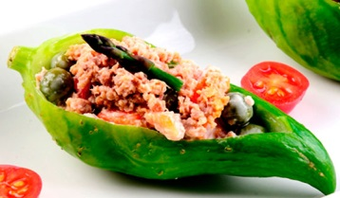
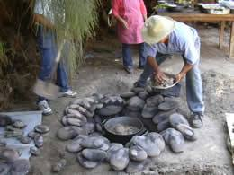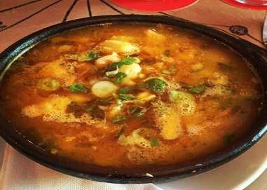
Caigua rellena Watia Calapurca

Postres: -Queque de quínoa -Postres a base de maracuyá, guayabas y mangos, como: helados, mouse, etc. -Quínoa con diversas frutas
Bebidas Alcohólicas Típicas:
-Pintatani: vino típico, puede ser dulce, semi dulce o seco
-Pusitunga: licor artesanal de caña de azúcar de 93°
-Cocoroco: se elabora de la fermentación de la caña de azúcar. Alcanza los 96°

I REGIÓN DE TARAPACÁ
La gastronomía tarapaqueña representa un bien cultural, que destaca por sus tradiciones heredadas de generación en generación y conocimientos fundamentales para la vida en el desierto. Conocer nuestras tradiciones culinarias es profundizar en la diversidad cultural de la región de Tarapacá.
Podemos identificar largas tradiciones de legado gastronómico:

Tradiciones de pueblos originarios
Las tradiciones culinarias de los pueblos originarios, permiten además, la mantención de la lengua. La sopa lawa con harina de quínoa, chuño, carne y papas, el thimpu o caldo de carne, la phisara o quínoa graneada, el phiri o plato ceremonial.

Tradición costera
La tradición culinaria de la cocina de la costa, presenta a la cabrilla preparada al agua, a la cojinova escabechada, a la albacora a la plancha y a los erizos al natural. Los guisos también aparecen como preparaciones emblemáticas, el picante de lapa o el guiso de luche. El ceviche es otra modalidad de plato frío o el sándwich de pescado frito o huevo de pescado para la hora del lonche.
Tradición pampina
La particularidad de este tipo de cocina reside en el distanciamiento del consumidor respecto del proceso completo de producción de alimentos. Los platos emblemáticos fueron las costillas como estofado, el arvejado con arvejas en conserva, los fideos guisados, menestrón con verduras o luche y lentejas. Todavía es servido el típico plato de harina tostada o cocho, el sándwich de carne mechada o de mantequilla con aceitunas, acompañado de un tazón de té de hoja con hierba luisa o cedrón.
Tradiciones del Iquique Multicultural
Aportes asiáticos, afro-tarapaqueños y actualmente de distintas latitudes como Colombia y Japón, las que han sustentado técnicas de preparación culinaria. Platos de sopas, sudados, chupines, caldos, también con ajiacos, carbonadas y aquellos preparados en base a alimentos de bajo costo, como la sopa de cebolla. Abundan pescados fritos, a la plancha o al vapor o escabechado acompañado del infaltable arroz o papas cocidas, el picante de mariscos, menestras con presa de pescado o papas a la huancaína para las celebraciones.
Tradición piqueña
. Pica posee una tradición culinaria que aúna la gran historia regional, registrando en su memoria, pucheros con carne de llamo, zapallo, papa, repollo y otras verduras, la salsa de ají con huacatay, el cuy guisado a las brasas o frito acompañado de mote. Las empanadas y los dulces también forman parte de la cocina local, empanadas de pino, ají cacho de cabra y queso chanco. Por otro lado, los bizcochos, pan dulce, condesas, alfajores, picarones y buñuelos. Canastas de peras de pascua, uvas, guayabas y mangos son también imágenes típicas de este oasis.
El postre más conocido de esta región es el Chumbeque.
Entre las bebidas alcohólicas de esta región encontramos: Pisco sour con limón de pica y el Mango sour.

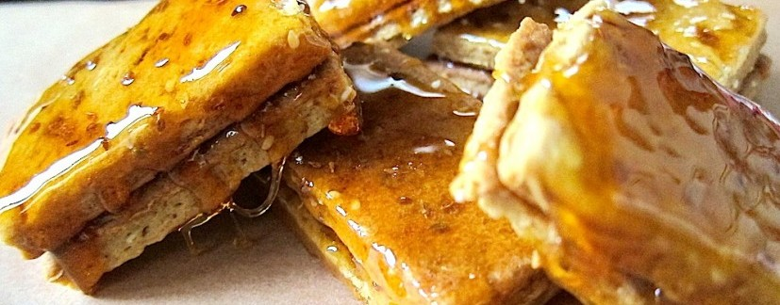Chumbeque

ACTIVIDAD:
1.- Recorta, pinta y pega el mapa de cada región, por separado. Si no lo imprimes dibújalo
2.- Cuando se habla de Etnias nos referimos a los pueblos originarios. Sabiendo esto nombra las Etnias que influyen en la gastronomía de la zona norte
AIMARAS – ATACAMEÑOS – CHANGOS - DIAGUITAS
3.- Nombre los productos (alimentos) típicos, platos típicos y postres de cada región estudiada
ARICA Y PARINACOTA:
PRODUCTOS: QUINOA-CHOCLO BLANCO-PAPACHUÑO-TOMATE Y ACEITUNA DE AZAPA-QUESO DE CABRA O VACA-MARACUYÁ-GUAYABA-MANGO-TUMBO
PLATOS: SOPA DE CHAIRO-PAPAS A LA HUANCAINA-CAIGUA RELLENA-PICANTE DE GUATA-CALAPURCA-WATIA-GUISO DE CHARQUI
POSTRES: QUEQUE DE QUINOA-HELADOS Y MOUSE DE MARACUYA,MANGO Y GUAYABA-QUINOA CON FRUTA

TARAPACÁ:
PRODUCTOS: QUINOA-CABRILLA-LLAMA-ALPACA-UVA- GUAYABA-MANGOS-QUESO-AJÍ
PLATOS: SOPA LAWA-THIMPU-PHISARA-PHIRI-COJINOVA ESCABECHADA-ALBACORA A LA PLANCHA-ERIZOS-PICANTE DE LAPA-GUISO DE LUCHE-CEVICHE-ESTOFADOS-ARVEJADOS-FIDEOS GUISADOS-MENESTRÓN-COCHO-SANDWICH DE CARNE MECHADA-SUDADOS-CHUPINES-AJÍACOS-CARBONADAS-SOPA DE CEBOLLA-PAPAS A LA HUANCAÍNA-CUY GUISADO CON MOTE-PUCHEROS.
POSTRES: CHUMBEQUE-ALFAJORES-PICARONES-BUÑUELOS-PAN DULCE-BIZCOCHOS.

4.- La Fermentación alcohólica es un proceso biológico, originado por la actividad de algunos microorganismos (levaduras) que procesan los azúcares, en ausencia de oxígeno y los transforman en alcohol, llamado Etanol. Este etanol se utiliza en la elaboración de algunas bebidas alcohólicas como el vino, cerveza, etc.
Con respecto al párrafo anterior:
-¿De qué Alimento los microorganismos sacan el azúcar para elaborar el Pintatani, el Cocoroco y el Pusitunga?
PINTATANI: UVA
PUSITUNGA Y COCOROCO: CAÑA DE AZÚCAR
5.- Cuando se habla de un trago que es sour ¿Qué ingrediente contiene que lo hace ser sour?
UN INGREDIENTE ÁCIDO COMO EL JUGO DE LIMÓN

